От 11.04.2024 №156

Об установлении публичного сервитута
для использования земель и земельных участков в целях эксплуатации
линейного объекта системы газоснабжения местного значения
«Газопровод низкого и высокого давления Р-12 кгс/см² от АГРС до ГРП с.Сабанчеево»

В соответствии главой V.7 Земельного кодекса Российской Федерации от 25 октября 2001 года №136-ФЗ, Федеральными законами от 03 августа 2018 года №342-ФЗ «О внесении изменений в Градостроительный кодекс Российской Федерации и отдельные законодательные акты Российской Федерации», от 06 октября 2003 года №131-ФЗ «Об общих принципах организации местного самоуправления в Российской Федерации», от 25 октября 2001 года №137-ФЗ «О введении в действие Земельного кодекса Российской Федерации», от 31 марта 1999 года № 69-ФЗ «О газоснабжении в Российской Федерации», ходатайства Общества с ограниченной ответственностью «ИНВЕСТ-ТРЕЙДХАУС», учитывая отсутствие заявлений иных правообладателей земельных участков в период публикации сообщения о возможном установлении публичного сервитута, размещенной в газете «Вперед» № 12 (8986) от 22 марта 2024 года, а также на официальном сайте органов местного самоуправления Атяшевского муниципального района, руководствуясь Уставом Атяшевского муниципального района Республики Мордовия, Администрация Атяшевского муниципального района Республики Мордовия
п о с т а н о в л я е т:
- Установить
публичный сервитут на срок 49 лет для использования земель и земельных участков в целях эксплуатации линейного объекта системы газоснабжения местного значения «Газопровод низкого и высокого давления Р-12 кгс/см² от АГРС до ГРП с. Сабанчеево» (далее соответственно - публичный сервитут, инженерное сооружение), по перечню и в границах согласно приложениям №1 и №2;
следующие сроки и график ремонтно-эксплуатационных работ по обслуживанию инженерного сооружения (при необходимости): ежегодно с 1 января по 31 декабря.
2. ООО «ИНВЕСТ-ТРЕЙДХАУС» руководствоваться постановлением Правительства РФ от 20 ноября 2000 года №878 «Об утверждении Правил охраны газораспределительных сетей».
3. Публичный сервитут считается установленным со дня внесения сведений о нем в Единый государственный реестр недвижимости.
4. Установить ограничения в использовании земельных участков, в отношении которых установлен публичный сервитут, в соответствии с Постановлением Правительства Российской Федерации «Об утверждении правил охраны газораспределительных сетей» от 20 ноября 2000 г. №878.
5. ООО «ИНВЕСТ-ТРЕЙДХАУС» привести земельные участки, указанные в приложении, в состояние, пригодное для их использования в соответствии с видом разрешенного использования, снести инженерное сооружение, размещенное на основании публичного сервитута, в срок, предусмотренный пунктом 8 статьи 39.50 Земельного кодекса Российской Федерации.
6. Отделу по управлению муниципальным имуществом и земельными отношениями Администрации Атяшевского муниципального района Республики Мордовия в течение 5 рабочих дней со дня принятия решения об установлении публичного сервитута осуществить мероприятия, в соответствии с пунктом 7 статьи 39.43 Земельного кодекса Российской Федерации.
7. Настоящее постановление вступает в силу со дня его подписания.

Глава Атяшевского
муниципального района
Республики Мордовия К.Н. Николаев

Приложение №1
к постановлению администрации
Атяшевского муниципального района Республики Мордовия
от «____» ______ 2024 г. № ______

Перечень
земель и земельных участков, в отношении которых устанавливается
публичный сервитут и его границы
Кадастровый номер земельного участка | Адрес или иное описание местоположения земельного участка
13:03:0208001 | Республика Мордовия, Атяшевский, Дюркинское сельское поселение
13:03:0208001:165 | Республика Мордовия, Атяшевский район
13:03:0208001:179 | Республика Мордовия, Атяшевский район, с. Дюрки
13:03:0208001:279 | Республика Мордовия, Атяшевский район, с. Дюрки
13:03:0208001:352 | Республика Мордовия, Атяшевский, Дюркинское сельское поселение
13:03:0218001 | Республика Мордовия, Атяшевский район, Сабанчеевское сельское поселение
13:03:0218001:122 | Республика Мордовия, Атяшевский район, Сабанчеевское сельское поселение
13:03:0218001:126 | Республика Мордовия, Атяшевский район, Сабанчеевское сельское поселение
13:03:0218001:136 | Республика Мордовия, Атяшевский район, Сабанчеевское сельское поселение
13:03:0218001:269 | Республика Мордовия, Атяшевский район, Сабанчеевское сельское поселение
13:03:0218001:34 | Республика Мордовия, Атяшевский район
13:03:0218001:44 | Республика Мордовия, Атяшевский район
13:03:0218001:93 | Республика Мордовия, Атяшевский район, д. Мордовские Дубровки, ул. Новая
13:03:0218004 | Республика Мордовия, Атяшевский район, с. Сабанчеево
13:03:0218004:312 | Республика Мордовия, Атяшевский район, с. Сабанчеево
13:03:0218004:320 | Республика Мордовия, Атяшевский район, с. Сабанчеево
13:03:0218004:322 | Республика Мордовия, Атяшевский район, с. Сабанчеево
13:03:0218004:910 | Республика Мордовия, Атяшевский район, с. Сабанчеево
13:03:0218005 | Республика Мордовия, Атяшевский район, д. Мордовские Дубровки
13:03:0218005:155 | Республика Мордовия, Атяшевский район, д. Мордовские Дубровки, ул. Новая, дом 58
13:03:0218005:157 | Республика Мордовия, Атяшевский район, д. Мордовские Дубровки, ул. Новая, дом 34
13:03:0218005:183 | Республика Мордовия, Атяшевский район, д. Мордовские Дубровки, ул. Новая, дом 19
13:03:0218005:199 | Республика Мордовия, Атяшевский район, д. Мордовские Дубровки, ул. Новая, дом 55
13:03:0218005:201 | Республика Мордовия, Атяшевский район, д. Мордовские Дубровки, ул. Новая, дом 59
13:03:0218005:209 | Республика Мордовия, Атяшевский район, д. Мордовские Дубровки, ул. Новая, дом 14
13:03:0218005:215 | Республика Мордовия, Атяшевский район, д. Мордовские Дубровки, ул. Новая, дом 6а
13:03:0218005:216 | Республика Мордовия, Атяшевский район, д. Мордовские Дубровки, ул. Новая, дом 1а
13:03:0218005:219 | Республика Мордовия, Атяшевский район, д. Мордовские Дубровки, ул. Новая, дом 62
13:03:0218005:224 | Республика Мордовия, Атяшевский район, д. Мордовские Дубровки
13:03:0218005:227 | Республика Мордовия, Атяшевский район, д. Мордовские Дубровки
13:03:0218005:229 | Республика Мордовия, Атяшевский район, д. Мордовские Дубровки
13:03:0218005:319 | Республика Мордовия, Атяшевский район, д. Мордовские Дубровки, ул. Новая

Приложение №2
к постановлению администрации
Атяшевского муниципального района Республики Мордовия
от «____» ______ 2024 г. № ______

ОПИСАНИЕ МЕСТОПОЛОЖЕНИЯ ГРАНИЦ
публичный сервитут для использования земель и земельных участков в целях эксплуатации линейного объекта системы газоснабжения местного значения «Газопровод низкого и высокого давления Р-12 кгс/см 2 от АГРС до ГРП с. Сабанчеево»
(наименование объекта, местоположение границ которого описано)
Сведения об объекте

№ п/п | Характеристики объекта | Описание характеристик

1 | 2 | 3
1 | Местоположение объекта | Республика Мордовия, р-н Атяшевский, с. Сабанчеево
2 | Площадь объекта ± величина погрешности определения площади (Р ± ΔР) | 34748±65 кв.м
3 | Иные характеристики объекта | публичный сервитут для использования земель и земельных участков в целях эксплуатации линейного объекта системы газоснабжения местного значения «Газопровод низкого и высокого давления Р-12 кгс/см 2 от АГРС до ГРП с. Сабанчеево» сроком на срок 49 лет в пользу ООО "ИНВЕСТ-ТРЕЙДХАУС" (ИНН: 7716799274, ОГРН: 1157746640270)

1. Система координат МСК-13, зона 1
2. Сведения о характерных точках границ объекта
Обозначение характерных точек границ | Координаты, м |  | Метод определения координат характерной точки | Средняя квадратическая погрешность положения характерной точки (М_{t}), м | Описание обозначения точки на местности (при наличии)
Обозначение характерных точек границ | Х | Y | Метод определения координат характерной точки |  | Описание обозначения точки на местности (при наличии)

1 | 2 | 3 | 4 | 5 | 6
1 | 439497,42 | 1361532,66 | Метод спутниковых геодезических измерений (определений) | 0,10 | —
2 | 439509,07 | 1361552,30 | Метод спутниковых геодезических измерений (определений) | 0,10 | —
3 | 439530,60 | 1361595,86 | Метод спутниковых геодезических измерений (определений) | 0,10 | —
4 | 439677,91 | 1361853,55 | Метод спутниковых геодезических измерений (определений) | 0,10 | —
5 | 439747,60 | 1361974,37 | Метод спутниковых геодезических измерений (определений) | 0,10 | —
6 | 439780,16 | 1362029,16 | Метод спутниковых геодезических измерений (определений) | 0,10 | —
7 | 439882,76 | 1362194,67 | Метод спутниковых геодезических измерений (определений) | 0,10 | —
8 | 439912,12 | 1362234,36 | Метод спутниковых геодезических измерений (определений) | 0,10 | —
9 | 439927,56 | 1362258,65 | Метод спутниковых геодезических измерений (определений) | 0,10 | —
10 | 439936,19 | 1362286,65 | Метод спутниковых геодезических измерений (определений) | 0,10 | —
11 | 439947,15 | 1362315,23 | Метод спутниковых геодезических измерений (определений) | 0,10 | —
12 | 439989,12 | 1362390,68 | Метод спутниковых геодезических измерений (определений) | 0,10 | —
13 | 440164,78 | 1362689,61 | Метод спутниковых геодезических измерений (определений) | 0,10 | —
14 | 440201,33 | 1362750,75 | Метод спутниковых геодезических измерений (определений) | 0,10 | —
15 | 440240,25 | 1362819,67 | Метод спутниковых геодезических измерений (определений) | 0,10 | —
16 | 440377,88 | 1363048,76 | Метод спутниковых геодезических измерений (определений) | 0,10 | —
17 | 440411,57 | 1363095,36 | Метод спутниковых геодезических измерений (определений) | 0,10 | —
18 | 440455,04 | 1363168,53 | Метод спутниковых геодезических измерений (определений) | 0,10 | —
19 | 440501,54 | 1363257,73 | Метод спутниковых геодезических измерений (определений) | 0,10 | —
20 | 440534,79 | 1363315,28 | Метод спутниковых геодезических измерений (определений) | 0,10 | —
21 | 440577,42 | 1363386,95 | Метод спутниковых геодезических измерений (определений) | 0,10 | —
22 | 440621,40 | 1363465,70 | Метод спутниковых геодезических измерений (определений) | 0,10 | —
23 | 440644,57 | 1363508,67 | Метод спутниковых геодезических измерений (определений) | 0,10 | —
24 | 440762,19 | 1363711,48 | Метод спутниковых геодезических измерений (определений) | 0,10 | —
25 | 440829,20 | 1363807,11 | Метод спутниковых геодезических измерений (определений) | 0,10 | —
26 | 440856,06 | 1363846,66 | Метод спутниковых геодезических измерений (определений) | 0,10 | —
27 | 440878,70 | 1363881,99 | Метод спутниковых геодезических измерений (определений) | 0,10 | —
28 | 440888,23 | 1363899,16 | Метод спутниковых геодезических измерений (определений) | 0,10 | —
29 | 440903,76 | 1363934,15 | Метод спутниковых геодезических измерений (определений) | 0,10 | —
30 | 440919,71 | 1363971,72 | Метод спутниковых геодезических измерений (определений) | 0,10 | —
31 | 440936,74 | 1364006,78 | Метод спутниковых геодезических измерений (определений) | 0,10 | —
32 | 440957,98 | 1364043,21 | Метод спутниковых геодезических измерений (определений) | 0,10 | —
33 | 440976,37 | 1364036,54 | Метод спутниковых геодезических измерений (определений) | 0,10 | —
34 | 441005,37 | 1364087,86 | Метод спутниковых геодезических измерений (определений) | 0,10 | —
35 | 441034,31 | 1364143,07 | Метод спутниковых геодезических измерений (определений) | 0,10 | —
36 | 441053,48 | 1364183,06 | Метод спутниковых геодезических измерений (определений) | 0,10 | —
37 | 441068,22 | 1364221,51 | Метод спутниковых геодезических измерений (определений) | 0,10 | —
38 | 441091,27 | 1364274,75 | Метод спутниковых геодезических измерений (определений) | 0,10 | —
39 | 441118,16 | 1364321,53 | Метод спутниковых геодезических измерений (определений) | 0,10 | —
40 | 441151,56 | 1364369,87 | Метод спутниковых геодезических измерений (определений) | 0,10 | —
41 | 441207,85 | 1364437,02 | Метод спутниковых геодезических измерений (определений) | 0,10 | —
42 | 441249,57 | 1364427,05 | Метод спутниковых геодезических измерений (определений) | 0,10 | —
43 | 441354,78 | 1364405,60 | Метод спутниковых геодезических измерений (определений) | 0,10 | —
44 | 441419,04 | 1364394,40 | Метод спутниковых геодезических измерений (определений) | 0,10 | —
45 | 441475,47 | 1364383,46 | Метод спутниковых геодезических измерений (определений) | 0,10 | —
46 | 441540,63 | 1364370,93 | Метод спутниковых геодезических измерений (определений) | 0,10 | —
47 | 441704,01 | 1364337,32 | Метод спутниковых геодезических измерений (определений) | 0,10 | —
48 | 441774,36 | 1364325,48 | Метод спутниковых геодезических измерений (определений) | 0,10 | —
49 | 441840,27 | 1364313,13 | Метод спутниковых геодезических измерений (определений) | 0,10 | —
50 | 441930,88 | 1364297,24 | Метод спутниковых геодезических измерений (определений) | 0,10 | —
51 | 441959,59 | 1364291,53 | Метод спутниковых геодезических измерений (определений) | 0,10 | —
52 | 441963,51 | 1364300,85 | Метод спутниковых геодезических измерений (определений) | 0,10 | —
53 | 441959,82 | 1364302,40 | Метод спутниковых геодезических измерений (определений) | 0,10 | —
54 | 441957,17 | 1364296,09 | Метод спутниковых геодезических измерений (определений) | 0,10 | —
55 | 441931,62 | 1364301,17 | Метод спутниковых геодезических измерений (определений) | 0,10 | —
56 | 441840,98 | 1364317,07 | Метод спутниковых геодезических измерений (определений) | 0,10 | —
57 | 441775,06 | 1364329,42 | Метод спутниковых геодезических измерений (определений) | 0,10 | —
58 | 441704,75 | 1364341,25 | Метод спутниковых геодезических измерений (определений) | 0,10 | —
59 | 441541,41 | 1364374,85 | Метод спутниковых геодезических измерений (определений) | 0,10 | —
60 | 441476,23 | 1364387,39 | Метод спутниковых геодезических измерений (определений) | 0,10 | —
61 | 441419,76 | 1364398,33 | Метод спутниковых геодезических измерений (определений) | 0,10 | —
62 | 441355,52 | 1364409,53 | Метод спутниковых геодезических измерений (определений) | 0,10 | —
63 | 441250,43 | 1364430,96 | Метод спутниковых геодезических измерений (определений) | 0,10 | —
64 | 441206,37 | 1364441,49 | Метод спутниковых геодезических измерений (определений) | 0,10 | —
65 | 441148,38 | 1364372,30 | Метод спутниковых геодезических измерений (определений) | 0,10 | —
66 | 441114,77 | 1364323,67 | Метод спутниковых геодезических измерений (определений) | 0,10 | —
67 | 441087,69 | 1364276,55 | Метод спутниковых геодезических измерений (определений) | 0,10 | —
68 | 441064,52 | 1364223,02 | Метод спутниковых геодезических измерений (определений) | 0,10 | —
69 | 441049,80 | 1364184,64 | Метод спутниковых геодезических измерений (определений) | 0,10 | —
70 | 441030,73 | 1364144,86 | Метод спутниковых геодезических измерений (определений) | 0,10 | —
71 | 441001,86 | 1364089,77 | Метод спутниковых геодезических измерений (определений) | 0,10 | —
72 | 440974,54 | 1364041,47 | Метод спутниковых геодезических измерений (определений) | 0,10 | —
73 | 440956,21 | 1364048,11 | Метод спутниковых геодезических измерений (определений) | 0,10 | —
74 | 440933,21 | 1364008,66 | Метод спутниковых геодезических измерений (определений) | 0,10 | —
75 | 440916,07 | 1363973,38 | Метод спутниковых геодезических измерений (определений) | 0,10 | —
76 | 440900,09 | 1363935,74 | Метод спутниковых геодезических измерений (определений) | 0,10 | —
77 | 440884,69 | 1363901,02 | Метод спутниковых геодезических измерений (определений) | 0,10 | —
78 | 440875,30 | 1363884,11 | Метод спутниковых геодезических измерений (определений) | 0,10 | —
79 | 440852,72 | 1363848,86 | Метод спутниковых геодезических измерений (определений) | 0,10 | —
80 | 440825,91 | 1363809,38 | Метод спутниковых геодезических измерений (определений) | 0,10 | —
81 | 440758,82 | 1363713,64 | Метод спутниковых геодезических измерений (определений) | 0,10 | —
82 | 440641,08 | 1363510,62 | Метод спутниковых геодезических измерений (определений) | 0,10 | —
83 | 440617,89 | 1363467,62 | Метод спутниковых геодезических измерений (определений) | 0,10 | —
84 | 440573,95 | 1363388,95 | Метод спутниковых геодезических измерений (определений) | 0,10 | —
85 | 440531,34 | 1363317,30 | Метод спутниковых геодезических измерений (определений) | 0,10 | —
86 | 440498,03 | 1363259,66 | Метод спутниковых геодезических измерений (определений) | 0,10 | —
87 | 440451,54 | 1363170,48 | Метод спутниковых геодезических измерений (определений) | 0,10 | —
88 | 440408,22 | 1363097,56 | Метод спутниковых геодезических измерений (определений) | 0,10 | —
89 | 440374,54 | 1363050,97 | Метод спутниковых геодезических измерений (определений) | 0,10 | —
90 | 440236,79 | 1362821,68 | Метод спутниковых геодезических измерений (определений) | 0,10 | —
91 | 440197,87 | 1362752,76 | Метод спутниковых геодезических измерений (определений) | 0,10 | —
92 | 440161,34 | 1362691,65 | Метод спутниковых геодезических измерений (определений) | 0,10 | —
93 | 439985,65 | 1362392,67 | Метод спутниковых геодезических измерений (определений) | 0,10 | —
94 | 439943,52 | 1362316,93 | Метод спутниковых геодезических измерений (определений) | 0,10 | —
95 | 439932,41 | 1362287,96 | Метод спутниковых геодезических измерений (определений) | 0,10 | —
96 | 439923,90 | 1362260,34 | Метод спутниковых геодезических измерений (определений) | 0,10 | —
97 | 439908,82 | 1362236,63 | Метод спутниковых геодезических измерений (определений) | 0,10 | —
98 | 439879,45 | 1362196,92 | Метод спутниковых геодезических измерений (определений) | 0,10 | —
99 | 439776,74 | 1362031,24 | Метод спутниковых геодезических измерений (определений) | 0,10 | —
100 | 439744,15 | 1361976,39 | Метод спутниковых геодезических измерений (определений) | 0,10 | —
101 | 439674,44 | 1361855,54 | Метод спутниковых геодезических измерений (определений) | 0,10 | —
102 | 439527,07 | 1361597,74 | Метод спутниковых геодезических измерений (определений) | 0,10 | —
103 | 439505,55 | 1361554,21 | Метод спутниковых геодезических измерений (определений) | 0,10 | —
104 | 439496,01 | 1361538,12 | Метод спутниковых геодезических измерений (определений) | 0,10 | —
105 | 439425,14 | 1361579,47 | Метод спутниковых геодезических измерений (определений) | 0,10 | —
106 | 439287,71 | 1361673,22 | Метод спутниковых геодезических измерений (определений) | 0,10 | —
107 | 439202,36 | 1361733,24 | Метод спутниковых геодезических измерений (определений) | 0,10 | —
108 | 439115,26 | 1361796,14 | Метод спутниковых геодезических измерений (определений) | 0,10 | —
109 | 439069,03 | 1361833,56 | Метод спутниковых геодезических измерений (определений) | 0,10 | —
110 | 438975,29 | 1361898,33 | Метод спутниковых геодезических измерений (определений) | 0,10 | —
111 | 438865,69 | 1361977,91 | Метод спутниковых геодезических измерений (определений) | 0,10 | —
112 | 438832,68 | 1362000,98 | Метод спутниковых геодезических измерений (определений) | 0,10 | —
113 | 438778,37 | 1362039,98 | Метод спутниковых геодезических измерений (определений) | 0,10 | —
114 | 438725,26 | 1362076,47 | Метод спутниковых геодезических измерений (определений) | 0,10 | —
115 | 438579,55 | 1362178,46 | Метод спутниковых геодезических измерений (определений) | 0,10 | —
116 | 438476,99 | 1362248,36 | Метод спутниковых геодезических измерений (определений) | 0,10 | —
117 | 438346,02 | 1362328,83 | Метод спутниковых геодезических измерений (определений) | 0,10 | —
118 | 438182,20 | 1362414,95 | Метод спутниковых геодезических измерений (определений) | 0,10 | —
119 | 438137,20 | 1362441,09 | Метод спутниковых геодезических измерений (определений) | 0,10 | —
120 | 438098,67 | 1362458,23 | Метод спутниковых геодезических измерений (определений) | 0,10 | —
121 | 438089,21 | 1362462,68 | Метод спутниковых геодезических измерений (определений) | 0,10 | —
122 | 438065,84 | 1362473,70 | Метод спутниковых геодезических измерений (определений) | 0,10 | —
123 | 438028,29 | 1362489,23 | Метод спутниковых геодезических измерений (определений) | 0,10 | —
124 | 438002,05 | 1362499,41 | Метод спутниковых геодезических измерений (определений) | 0,10 | —
125 | 438012,92 | 1362519,22 | Метод спутниковых геодезических измерений (определений) | 0,10 | —
126 | 438031,27 | 1362551,68 | Метод спутниковых геодезических измерений (определений) | 0,10 | —
127 | 438050,95 | 1362583,09 | Метод спутниковых геодезических измерений (определений) | 0,10 | —
128 | 438079,12 | 1362630,45 | Метод спутниковых геодезических измерений (определений) | 0,10 | —
129 | 438094,27 | 1362659,27 | Метод спутниковых геодезических измерений (определений) | 0,10 | —
130 | 438113,96 | 1362699,66 | Метод спутниковых геодезических измерений (определений) | 0,10 | —
131 | 438127,38 | 1362693,70 | Метод спутниковых геодезических измерений (определений) | 0,10 | —
132 | 438136,38 | 1362714,02 | Метод спутниковых геодезических измерений (определений) | 0,10 | —
133 | 438116,77 | 1362722,67 | Метод спутниковых геодезических измерений (определений) | 0,10 | —
134 | 438107,88 | 1362702,36 | Метод спутниковых геодезических измерений (определений) | 0,10 | —
135 | 438110,31 | 1362701,28 | Метод спутниковых геодезических измерений (определений) | 0,10 | —
136 | 438090,70 | 1362661,08 | Метод спутниковых геодезических измерений (определений) | 0,10 | —
137 | 438075,63 | 1362632,40 | Метод спутниковых геодезических измерений (определений) | 0,10 | —
138 | 438047,54 | 1362585,17 | Метод спутниковых геодезических измерений (определений) | 0,10 | —
139 | 438027,83 | 1362553,73 | Метод спутниковых геодезических измерений (определений) | 0,10 | —
140 | 438009,43 | 1362521,17 | Метод спутниковых геодезических измерений (определений) | 0,10 | —
141 | 437997,96 | 1362500,26 | Метод спутниковых геодезических измерений (определений) | 0,10 | —
142 | 437996,35 | 1362497,33 | Метод спутниковых геодезических измерений (определений) | 0,10 | —
143 | 438026,80 | 1362485,52 | Метод спутниковых геодезических измерений (определений) | 0,10 | —
144 | 438064,22 | 1362470,04 | Метод спутниковых геодезических измерений (определений) | 0,10 | —
145 | 438087,51 | 1362459,06 | Метод спутниковых геодезических измерений (определений) | 0,10 | —
146 | 438097,00 | 1362454,59 | Метод спутниковых геодезических измерений (определений) | 0,10 | —
147 | 438135,38 | 1362437,52 | Метод спутниковых геодезических измерений (определений) | 0,10 | —
148 | 438180,26 | 1362411,45 | Метод спутниковых геодезических измерений (определений) | 0,10 | —
149 | 438344,04 | 1362325,35 | Метод спутниковых геодезических измерений (определений) | 0,10 | —
150 | 438474,82 | 1362245,00 | Метод спутниковых геодезических измерений (определений) | 0,10 | —
151 | 438577,28 | 1362175,17 | Метод спутниковых геодезических измерений (определений) | 0,10 | —
152 | 438722,98 | 1362073,18 | Метод спутниковых геодезических измерений (определений) | 0,10 | —
153 | 438776,07 | 1362036,71 | Метод спутниковых геодезических измерений (определений) | 0,10 | —
154 | 438830,37 | 1361997,72 | Метод спутниковых геодезических измерений (определений) | 0,10 | —
155 | 438863,37 | 1361974,65 | Метод спутниковых геодезических измерений (определений) | 0,10 | —
156 | 438972,98 | 1361895,07 | Метод спутниковых геодезических измерений (определений) | 0,10 | —
157 | 439066,63 | 1361830,36 | Метод спутниковых геодезических измерений (определений) | 0,10 | —
158 | 439112,83 | 1361792,96 | Метод спутниковых геодезических измерений (определений) | 0,10 | —
159 | 439200,04 | 1361729,98 | Метод спутниковых геодезических измерений (определений) | 0,10 | —
160 | 439285,43 | 1361669,93 | Метод спутниковых геодезических измерений (определений) | 0,10 | —
161 | 439423,00 | 1361576,09 | Метод спутниковых геодезических измерений (определений) | 0,10 | —
1 | 439497,42 | 1361532,66 | Метод спутниковых геодезических измерений (определений) | 0,10 | —
162 | 439091,93 | 1362101,06 | Метод спутниковых геодезических измерений (определений) | 0,10 | —
163 | 439093,70 | 1362104,64 | Метод спутниковых геодезических измерений (определений) | 0,10 | —
164 | 438993,38 | 1362154,32 | Метод спутниковых геодезических измерений (определений) | 0,10 | —
165 | 438827,11 | 1362236,00 | Метод спутниковых геодезических измерений (определений) | 0,10 | —
166 | 438768,18 | 1362264,85 | Метод спутниковых геодезических измерений (определений) | 0,10 | —
167 | 438675,78 | 1362312,50 | Метод спутниковых геодезических измерений (определений) | 0,10 | —
168 | 438602,10 | 1362349,26 | Метод спутниковых геодезических измерений (определений) | 0,10 | —
169 | 438596,87 | 1362350,66 | Метод спутниковых геодезических измерений (определений) | 0,10 | —
170 | 438481,69 | 1362407,46 | Метод спутниковых геодезических измерений (определений) | 0,10 | —
171 | 438308,61 | 1362493,58 | Метод спутниковых геодезических измерений (определений) | 0,10 | —
172 | 438276,38 | 1362511,05 | Метод спутниковых геодезических измерений (определений) | 0,10 | —
173 | 438240,59 | 1362528,73 | Метод спутниковых геодезических измерений (определений) | 0,10 | —
174 | 438162,85 | 1362569,77 | Метод спутниковых геодезических измерений (определений) | 0,10 | —
175 | 438101,94 | 1362600,19 | Метод спутниковых геодезических измерений (определений) | 0,10 | —
176 | 438104,23 | 1362604,49 | Метод спутниковых геодезических измерений (определений) | 0,10 | —
177 | 438108,47 | 1362613,68 | Метод спутниковых геодезических измерений (определений) | 0,10 | —
178 | 438111,87 | 1362621,74 | Метод спутниковых геодезических измерений (определений) | 0,10 | —
179 | 438178,01 | 1362592,11 | Метод спутниковых геодезических измерений (определений) | 0,10 | —
180 | 438231,69 | 1362570,10 | Метод спутниковых геодезических измерений (определений) | 0,10 | —
181 | 438261,38 | 1362555,57 | Метод спутниковых геодезических измерений (определений) | 0,10 | —
182 | 438285,92 | 1362543,56 | Метод спутниковых геодезических измерений (определений) | 0,10 | —
183 | 438383,40 | 1362496,76 | Метод спутниковых геодезических измерений (определений) | 0,10 | —
184 | 438478,28 | 1362452,79 | Метод спутниковых геодезических измерений (определений) | 0,10 | —
185 | 438519,24 | 1362432,93 | Метод спутниковых геодезических измерений (определений) | 0,10 | —
186 | 438633,83 | 1362378,23 | Метод спутниковых геодезических измерений (определений) | 0,10 | —
187 | 438726,65 | 1362332,03 | Метод спутниковых геодезических измерений (определений) | 0,10 | —
188 | 438732,37 | 1362329,18 | Метод спутниковых геодезических измерений (определений) | 0,10 | —
189 | 438842,76 | 1362274,35 | Метод спутниковых геодезических измерений (определений) | 0,10 | —
190 | 438961,46 | 1362214,87 | Метод спутниковых геодезических измерений (определений) | 0,10 | —
191 | 439039,83 | 1362175,96 | Метод спутниковых геодезических измерений (определений) | 0,10 | —
192 | 439041,61 | 1362179,54 | Метод спутниковых геодезических измерений (определений) | 0,10 | —
193 | 438963,25 | 1362218,45 | Метод спутниковых геодезических измерений (определений) | 0,10 | —
194 | 438844,55 | 1362277,93 | Метод спутниковых геодезических измерений (определений) | 0,10 | —
195 | 438734,15 | 1362332,76 | Метод спутниковых геодезических измерений (определений) | 0,10 | —
196 | 438728,43 | 1362335,61 | Метод спутниковых геодезических измерений (определений) | 0,10 | —
197 | 438635,58 | 1362381,83 | Метод спутниковых геодезических измерений (определений) | 0,10 | —
198 | 438520,97 | 1362436,53 | Метод спутниковых геодезических измерений (определений) | 0,10 | —
199 | 438479,99 | 1362456,40 | Метод спутниковых геодезических измерений (определений) | 0,10 | —
200 | 438385,11 | 1362500,38 | Метод спутниковых геодезических измерений (определений) | 0,10 | —
201 | 438287,66 | 1362547,16 | Метод спутниковых геодезических измерений (определений) | 0,10 | —
202 | 438263,14 | 1362559,16 | Метод спутниковых геодезических измерений (определений) | 0,10 | —
203 | 438233,33 | 1362573,75 | Метод спутниковых геодезических измерений (определений) | 0,10 | —
204 | 438179,59 | 1362595,79 | Метод спутниковых геодезических измерений (определений) | 0,10 | —
205 | 438111,66 | 1362626,22 | Метод спутниковых геодезических измерений (определений) | 0,10 | —
206 | 438091,58 | 1362635,80 | Метод спутниковых геодезических измерений (определений) | 0,10 | —
207 | 438089,86 | 1362632,19 | Метод спутниковых геодезических измерений (определений) | 0,10 | —
208 | 438108,24 | 1362623,42 | Метод спутниковых геодезических измерений (определений) | 0,10 | —
209 | 438104,81 | 1362615,30 | Метод спутниковых геодезических измерений (определений) | 0,10 | —
210 | 438100,65 | 1362606,27 | Метод спутниковых геодезических измерений (определений) | 0,10 | —
211 | 438096,47 | 1362598,45 | Метод спутниковых геодезических измерений (определений) | 0,10 | —
212 | 438097,48 | 1362597,95 | Метод спутниковых геодезических измерений (определений) | 0,10 | —
213 | 438085,29 | 1362572,09 | Метод спутниковых геодезических измерений (определений) | 0,10 | —
214 | 438084,00 | 1362563,67 | Метод спутниковых геодезических измерений (определений) | 0,10 | —
215 | 438083,08 | 1362557,64 | Метод спутниковых геодезических измерений (определений) | 0,10 | —
216 | 438078,91 | 1362530,51 | Метод спутниковых геодезических измерений (определений) | 0,10 | —
217 | 438192,27 | 1362470,15 | Метод спутниковых геодезических измерений (определений) | 0,10 | —
218 | 438194,15 | 1362473,68 | Метод спутниковых геодезических измерений (определений) | 0,10 | —
219 | 438083,29 | 1362532,71 | Метод спутниковых геодезических измерений (определений) | 0,10 | —
220 | 438087,03 | 1362557,03 | Метод спутниковых геодезических измерений (определений) | 0,10 | —
221 | 438087,95 | 1362563,06 | Метод спутниковых геодезических измерений (определений) | 0,10 | —
222 | 438089,16 | 1362570,91 | Метод спутниковых геодезических измерений (определений) | 0,10 | —
223 | 438101,06 | 1362596,16 | Метод спутниковых геодезических измерений (определений) | 0,10 | —
224 | 438161,02 | 1362566,21 | Метод спутниковых геодезических измерений (определений) | 0,10 | —
225 | 438238,77 | 1362525,17 | Метод спутниковых геодезических измерений (определений) | 0,10 | —
226 | 438274,54 | 1362507,50 | Метод спутниковых геодезических измерений (определений) | 0,10 | —
227 | 438306,77 | 1362490,03 | Метод спутниковых геодезических измерений (определений) | 0,10 | —
228 | 438479,91 | 1362403,88 | Метод спутниковых геодезических измерений (определений) | 0,10 | —
229 | 438595,45 | 1362346,90 | Метод спутниковых геодезических измерений (определений) | 0,10 | —
230 | 438600,68 | 1362345,50 | Метод спутниковых геодезических измерений (определений) | 0,10 | —
231 | 438673,97 | 1362308,93 | Метод спутниковых геодезических измерений (определений) | 0,10 | —
232 | 438766,38 | 1362261,28 | Метод спутниковых геодезических измерений (определений) | 0,10 | —
233 | 438825,35 | 1362232,41 | Метод спутниковых геодезических измерений (определений) | 0,10 | —
234 | 438991,61 | 1362150,73 | Метод спутниковых геодезических измерений (определений) | 0,10 | —
162 | 439091,93 | 1362101,06 | Метод спутниковых геодезических измерений (определений) | 0,10 | —

3. Сведения о характерных точках части (частей) границы объекта
Обозначение характерных точек части границы | Координаты, м |  | Метод определения координат характерной точки | Средняя квадратическая погрешность положения характерной точки (М_{t}), м | Описание обозначения точки на местности (при наличии)
Обозначение характерных точек части границы | Х | Y | Метод определения координат характерной точки |  | Описание обозначения точки на местности (при наличии)

1 | 2 | 3 | 4 | 5 | 6
Часть № —
— | — | — | — | — | —

1. Система координат —
2. Сведения о характерных точках границ объекта
Обозначение характерных точек границ | Существующие координаты, м |  | Измененные (уточненные) координаты, м |  | Метод определения координат характерной точки | Средняя квадратическая погрешность положения характерной точки (М_{t}), м | Описание обозначения точки на местности (при наличии)
Обозначение характерных точек границ | Х | Y | Х | Y | Метод определения координат характерной точки |  | Описание обозначения точки на местности (при наличии)

1 | 2 | 3 | 4 | 5 | 6 | 7 | 8
— | — | — | — | — | — | — | —

3. Сведения о характерных точках части (частей) границы объекта
Часть № —
Обозначение характерных точек границ | Существующие координаты, м |  | Измененные (уточненные) координаты, м |  | Метод определения координат характерной точки | Средняя квадратическая погрешность положения характерной точки (М_{t}), м | Описание обозначения точки на местности (при наличии)
Обозначение характерных точек границ | Х | Y | Х | Y | Метод определения координат характерной точки |  | Описание обозначения точки на местности (при наличии)

1 | 2 | 3 | 4 | 5 | 6 | 7 | 8
— | — | — | — | — | — | — | —

Основной лист
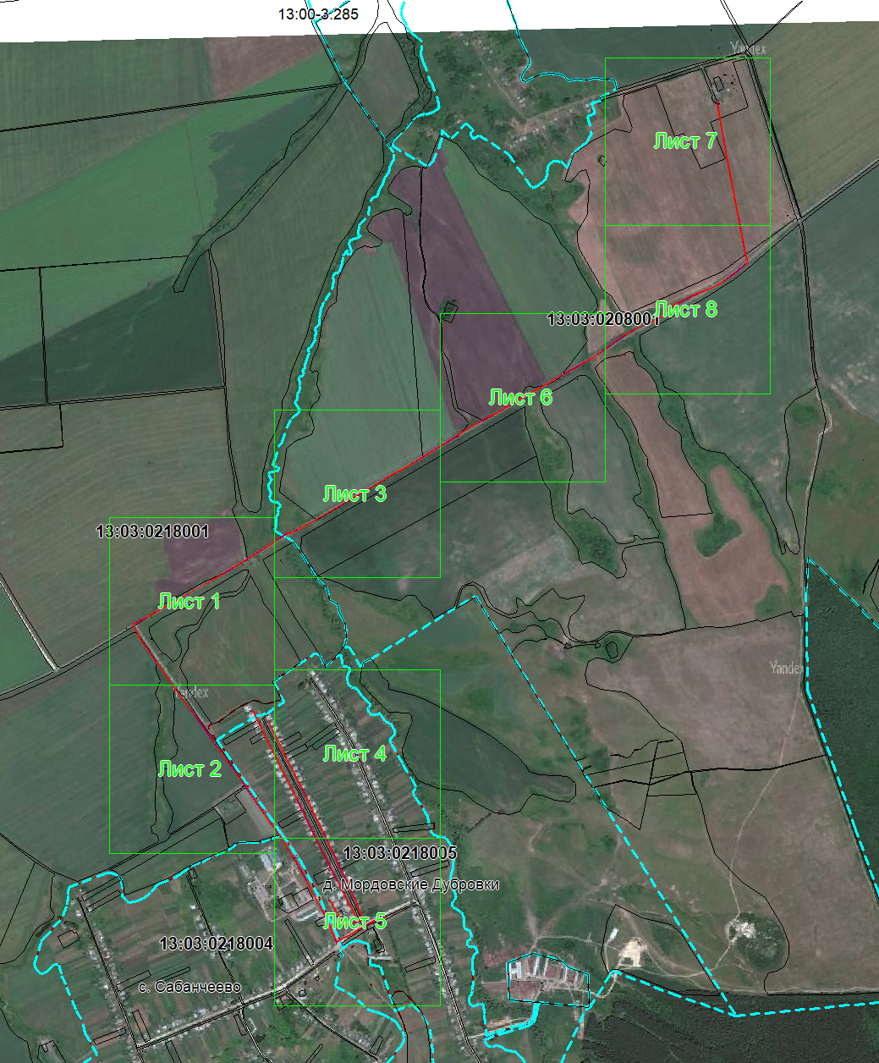
Масштаб 1: 23591
Используемые условные знаки и обозначения:
– область выносного листа,
– номер выносного листа.

Выносной лист №1
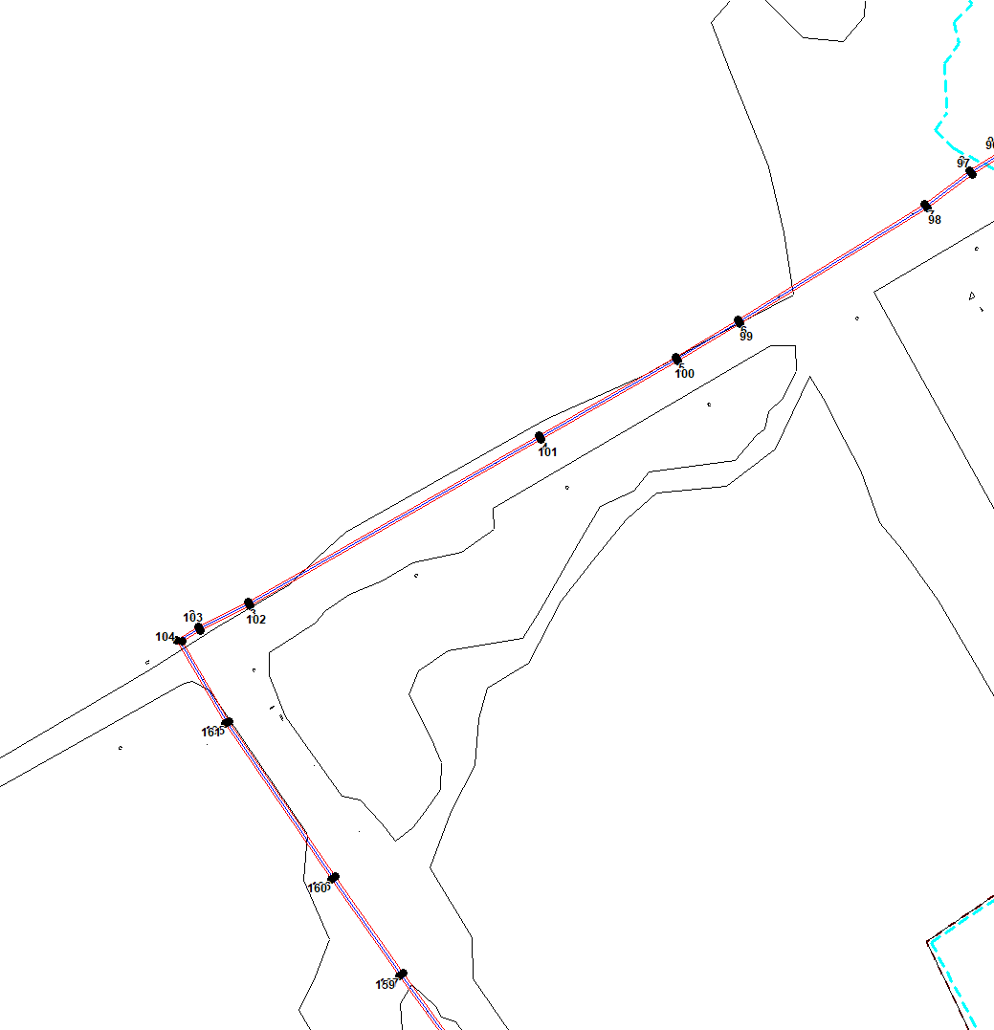
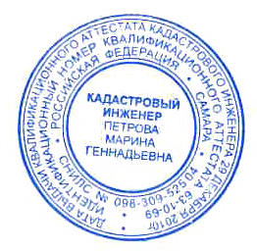
Масштаб 1:5000
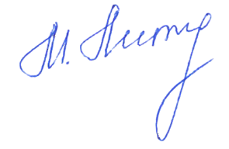
Используемые условные знаки и обозначения приведены на отдельной странице в конце раздела.
Подпись _________________ Петрова М. Г. Дата 18 марта 2024 г.

Место для оттиска печати (при наличии) лица, составившего описание местоположения границ объекта

Выносной лист №2
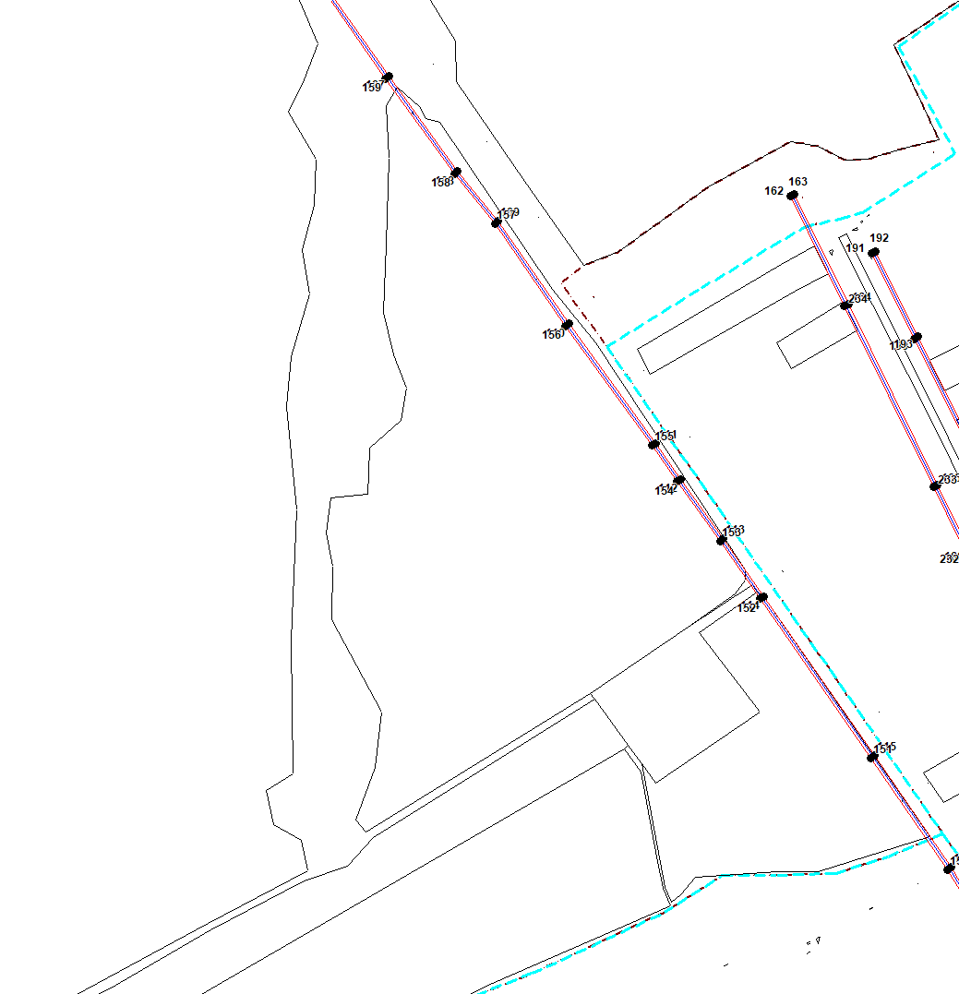
Масштаб 1:5000
Используемые условные знаки и обозначения приведены на отдельной странице в конце раздела.
Подпись _________________ Петрова М. Г. Дата 18 марта 2024 г.

Место для оттиска печати (при наличии) лица, составившего описание местоположения границ объекта

Выносной лист №3
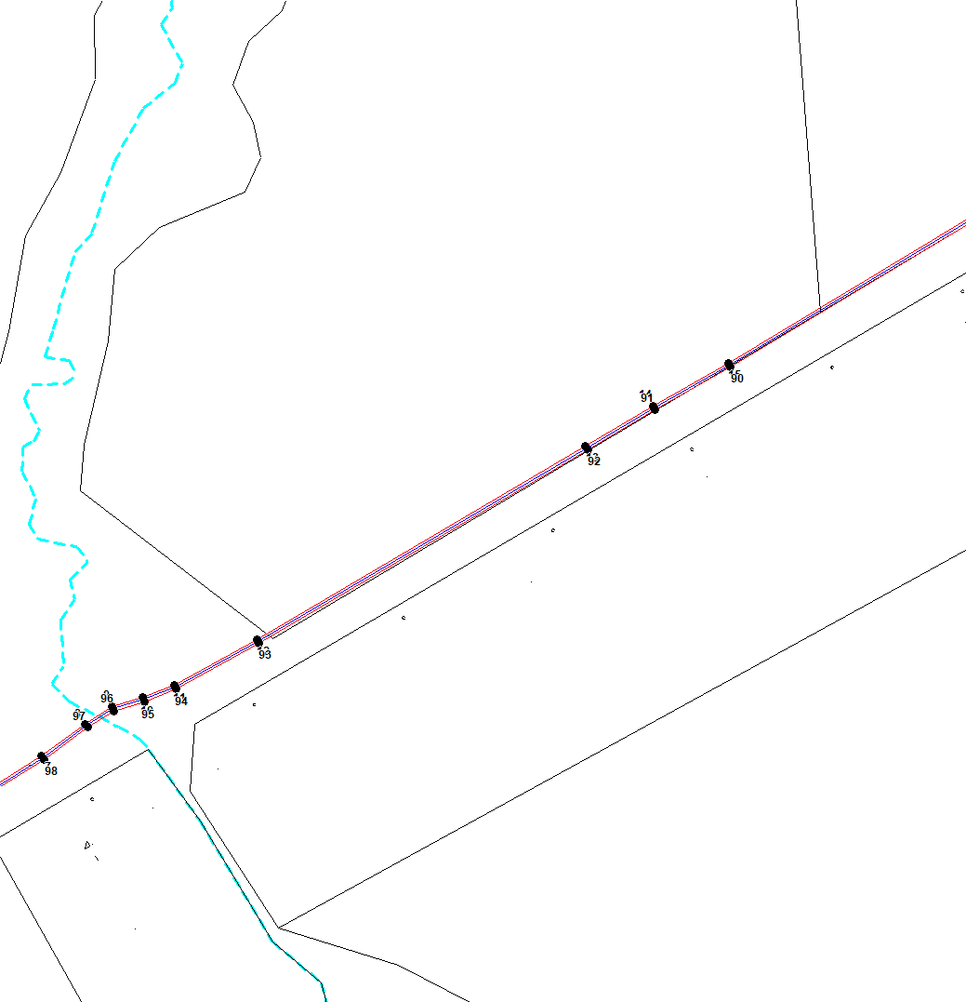
Масштаб 1:5000
Используемые условные знаки и обозначения приведены на отдельной странице в конце раздела.
Подпись _________________ Петрова М. Г. Дата 18 марта 2024 г.

Место для оттиска печати (при наличии) лица, составившего описание местоположения границ объекта

Выносной лист №4
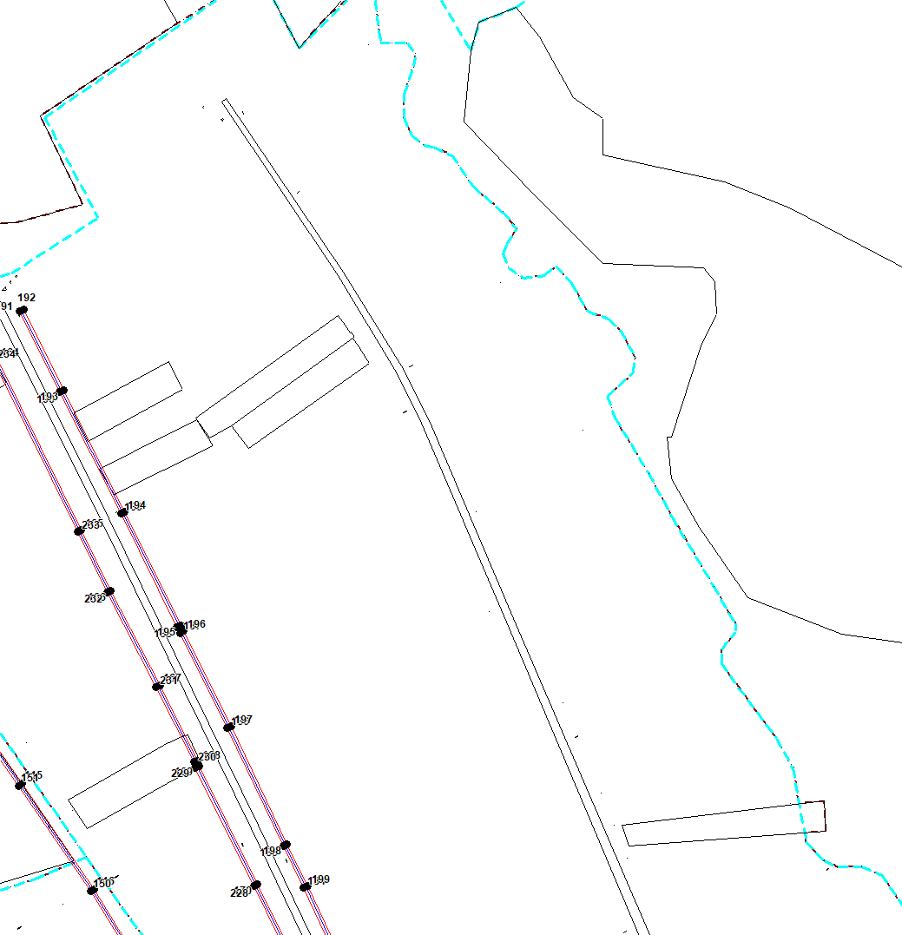
Масштаб 1:5000
Используемые условные знаки и обозначения приведены на отдельной странице в конце раздела.
Подпись _________________ Петрова М. Г. Дата 18 марта 2024 г.

Место для оттиска печати (при наличии) лица, составившего описание местоположения границ объекта

Выносной лист №5
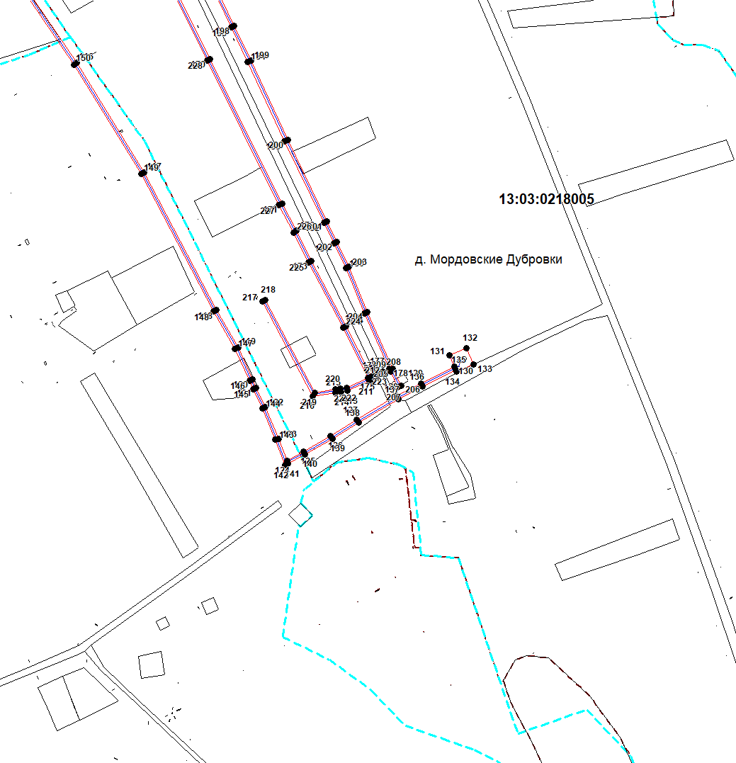
Масштаб 1:5000
Используемые условные знаки и обозначения приведены на отдельной странице в конце раздела.
Подпись _________________ Петрова М. Г. Дата 18 марта 2024 г.

Место для оттиска печати (при наличии) лица, составившего описание местоположения границ объекта

Выносной лист №6
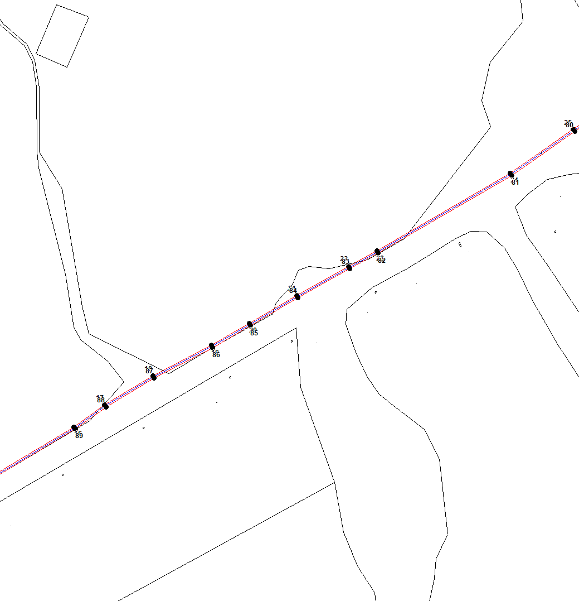
Масштаб 1:5000
Используемые условные знаки и обозначения приведены на отдельной странице в конце раздела.
Подпись _________________ Петрова М. Г. Дата 18 марта 2024 г.

Место для оттиска печати (при наличии) лица, составившего описание местоположения границ объекта

Выносной лист №7
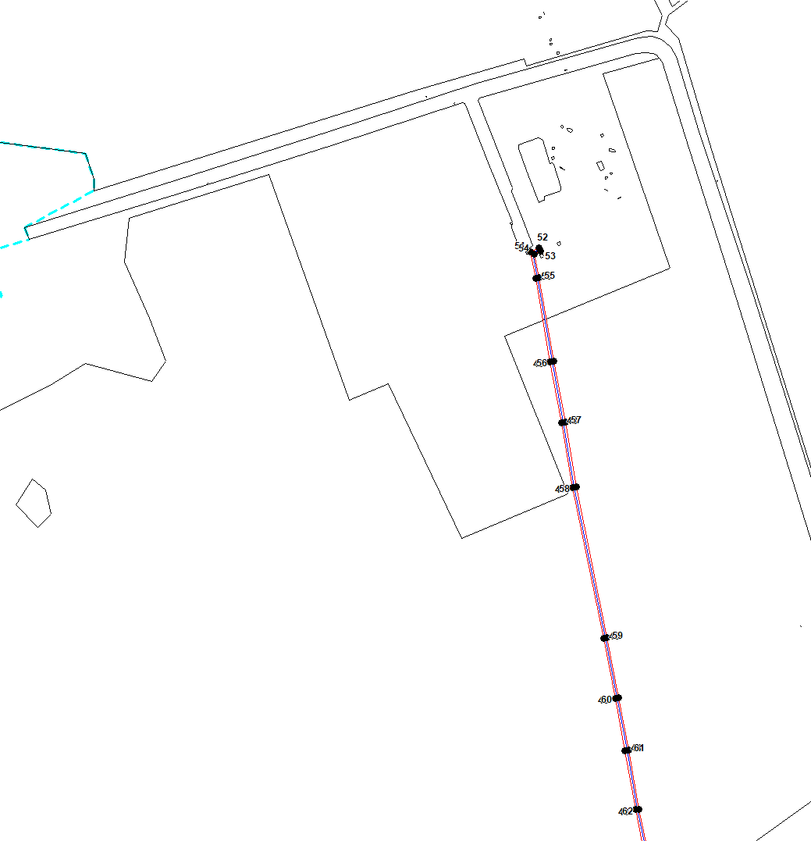
Масштаб 1:5000
Используемые условные знаки и обозначения приведены на отдельной странице в конце раздела.
Подпись _________________ Петрова М. Г. Дата 18 марта 2024 г.

Место для оттиска печати (при наличии) лица, составившего описание местоположения границ объекта

Выносной лист №8
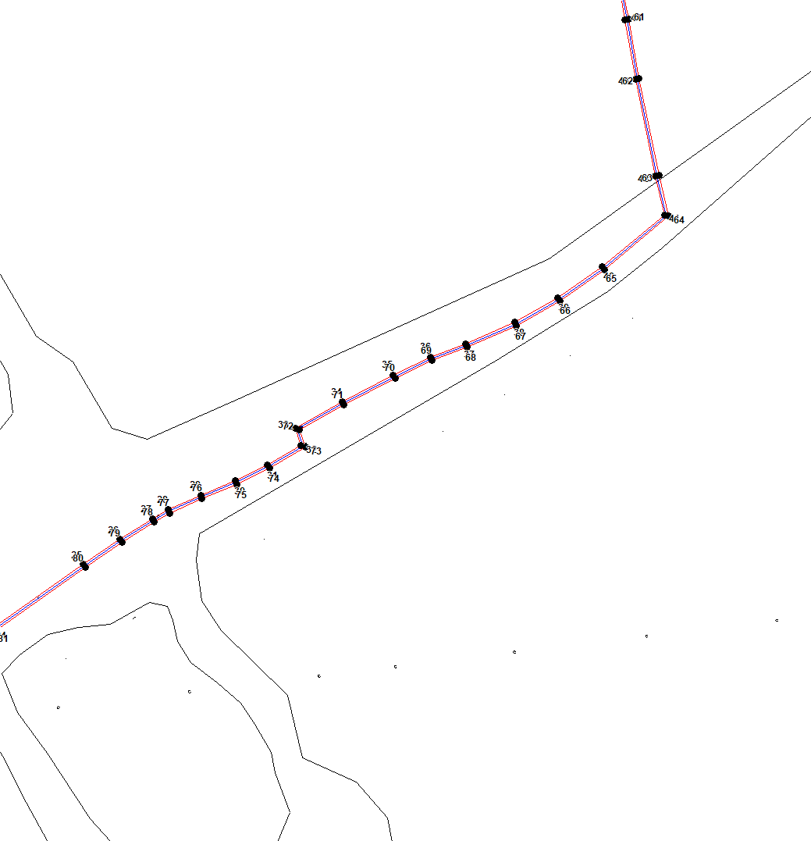
Масштаб 1:5000
Используемые условные знаки и обозначения приведены на отдельной странице в конце раздела.
Подпись _________________ Петрова М. Г. Дата 18 марта 2024 г.

Место для оттиска печати (при наличии) лица, составившего описание местоположения границ объекта

Используемые условные знаки и обозначения:

 | – граница публичного сервитута,
 | – газопровод,
 | – границы земельных участков,
 | – границы кадастровых кварталов,
 | – установленные границы административно-территориальных образований,
 | – границы населенных пунктов,
• | – характерная точка публичного сервитута.

